
今日动态
12月29日 阴
一、晨间入园
今天我们大二班来了30位小朋友，有5位小朋友请假！最近流感的高发季节，请大家尽量少去人多的地方，避免交叉感染。

二、区域活动
益智区：王木熙、顾果、郭钜翀、郭钜旻、汤若瑄、袁一言
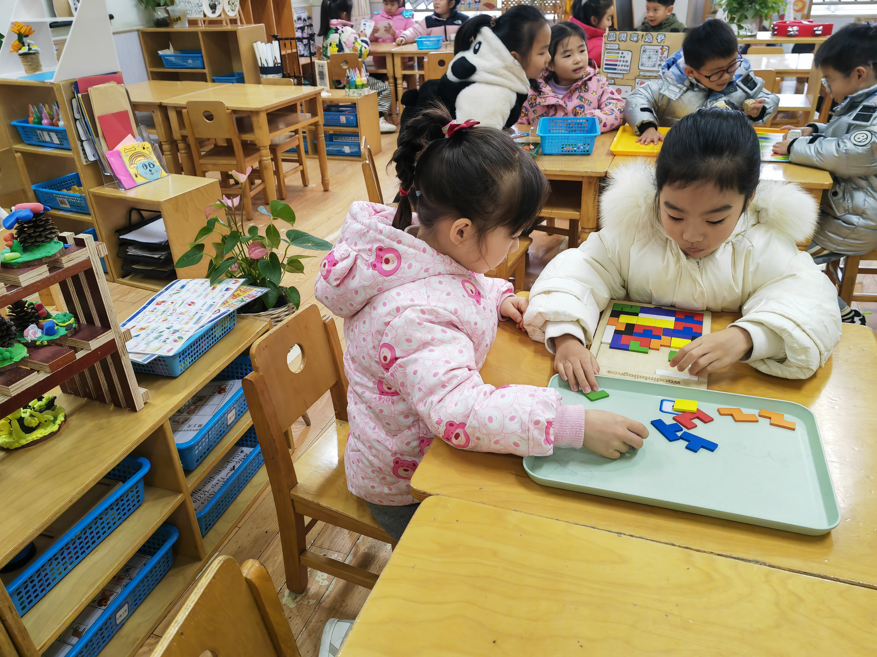
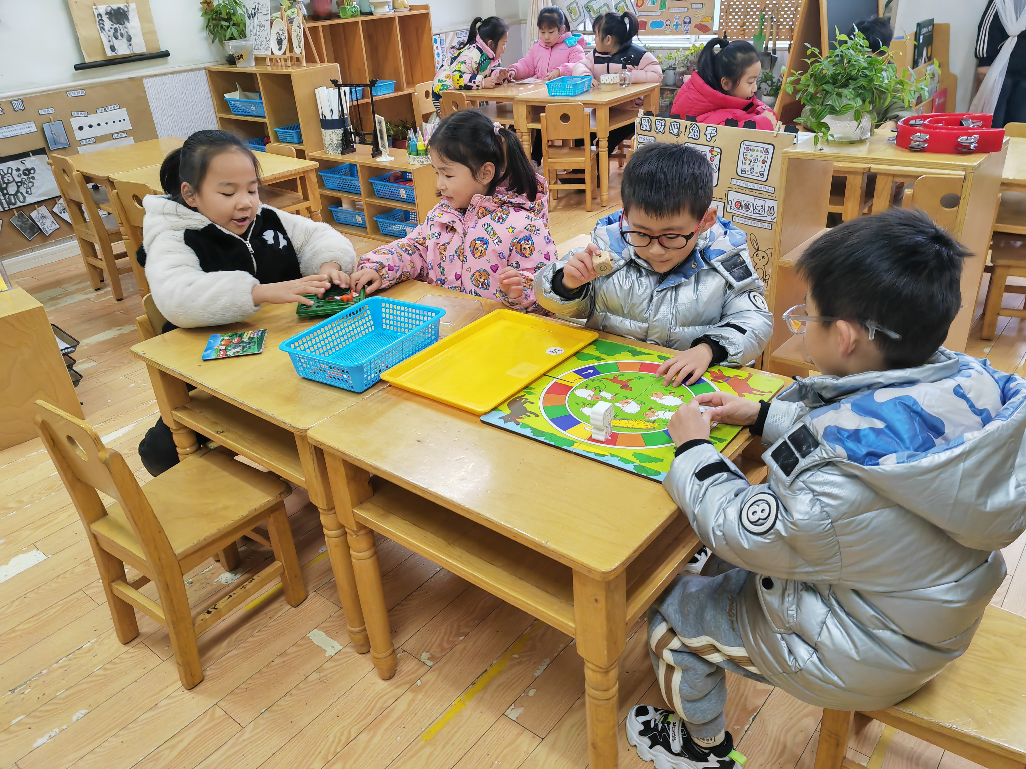
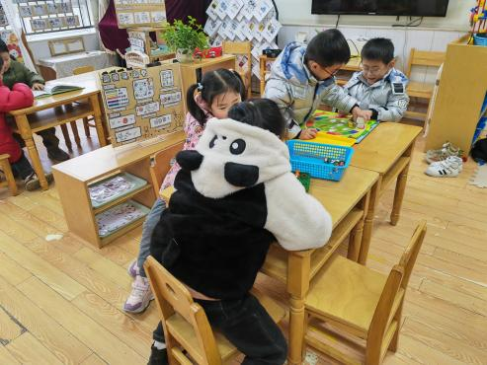

桌面建构区：钟煜涵、鹿睿宁
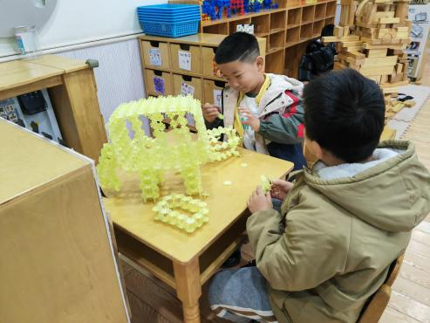

美工区：马诗琪、刘曦泽、张奕诺
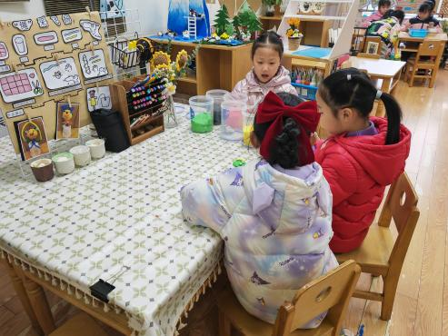
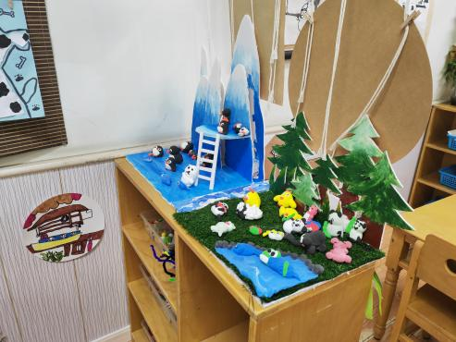

图书区：储明希、包翊清、徐媺妍、王逸辰
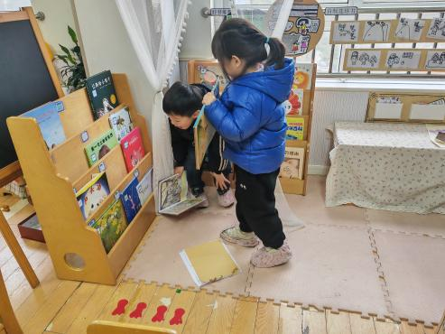
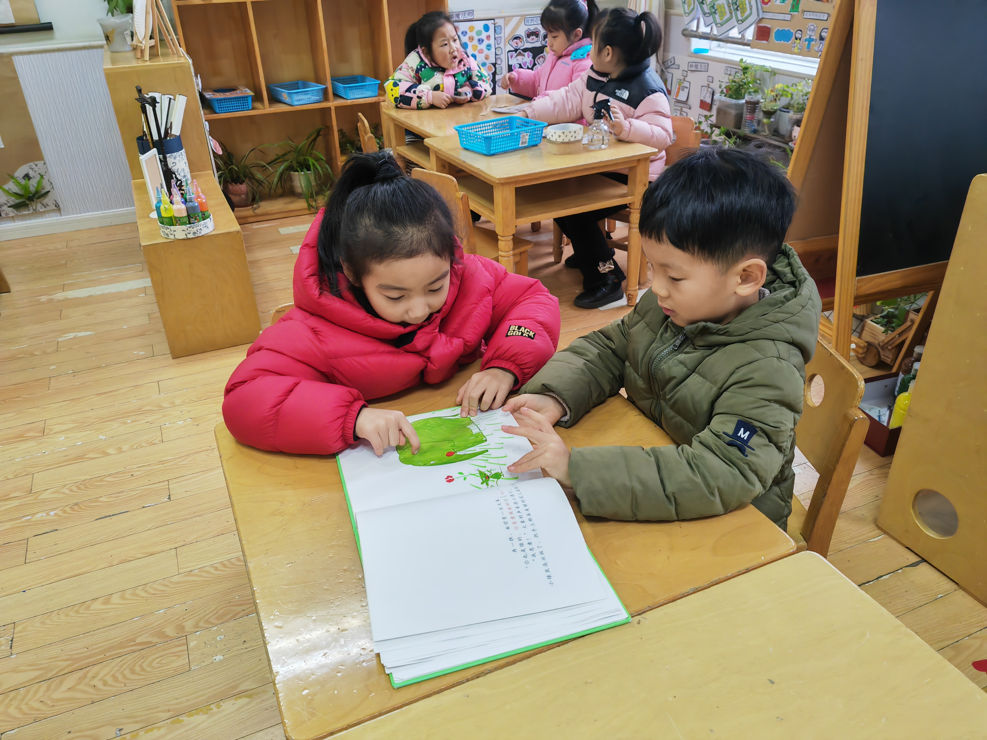
、

地面建构：陈乐轩、路烨
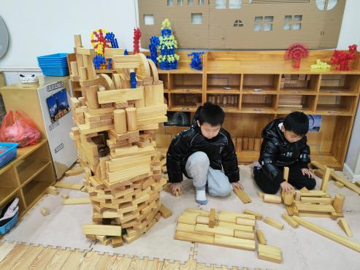

科探区：蒋星睿、卢瑾琰、许瑜航、陈梓晔、谢译磊、刘芃
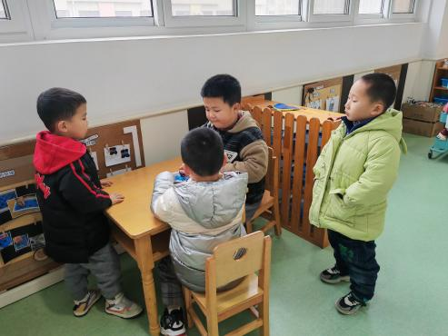
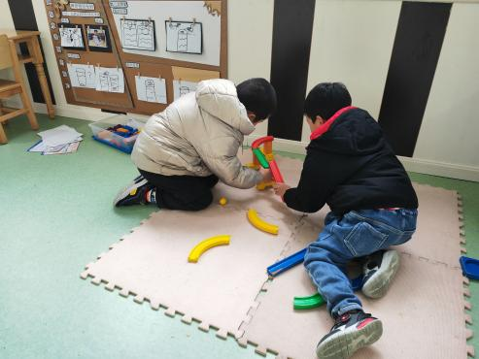

- 集体活动
今天的集体活动是美术活动《森林里的故事》，本次活动以老虎为主题进行的一个带有故事情节性的想象创作绘画活动，在观察了解老虎外形特征的基础上进行想象创作绘画。老虎头大而圆，颈粗耳短，上唇两侧有须。体形健壮威武。前额有似“王”字的斑纹。耳背黑色，但有个显著的白点。眼睛上也有一白斑。虹膜黄色，瞳孔圆形。体色以橙黄色或黄褐色为主，布满黑色条纹；腹部及四肢内侧接近白色或白里透黄。
在今天的活动中，我们班路烨、唐佑宇、陈乐轩、谢译磊、许铭轩、鹿睿宁、顾果、张奕诺、汤若瑄、高熙雯、王木熙、刘曦泽、杨伊婷、储明希、邢艺可、李茗佳、马诗琪、袁一言能根据自己的想象大胆构思、组织形象，表现一定的故事情节。

